كلية التمريض جامعة الزقازيق
تحت رعاية

✨معالى أ.د/ حنان محمد ترك (عميد الكليه)

✨أ.د/ أيمان شكرى عبدالله (أستاذ تمريض صحة المجتمع والمسنين )

✨أ.د/ حنان عبدالمهدى عماره (أستاذ تمريض النساء والولاده )

تم بحمد الله تعالى مناقشة رسالة الدكتوراه المقدمه من الباحثه

( أيه حماده محمد )

أخصائية تمريض بالمعهد الفنى الصحى جامعة بنها

والتى أقيمت اليوم

الخميس 2/4/2026

بقاعة المناقشات بكلية التمريض جامعة الزقازيق

وكانت الرساله فى غاية الروعه بأشادة لجنةالمناقشه والحكم المكونه من :

✨أ د/ أيمان شكرى عبدالله

أستاذ تمريض صحة المجتمع والمسنين بالكليه

✨أ د/ عفاف صلاح عبدالمحسن

أستاذ تمريض صحة المجتمع بكلية التمريض جامعة حلوان

✨أ د/ حنان عبد المهدى عماره

أستاذ تمريض النساء والولاده بالكليه

وقد أجتمعت اللجنه وقررت قبول الرساله وأشادت بمجهود الباحثه الرائع والأشراف أ د/ رضا البدوى

الف الف مبروك للباحثه بالدكتوراه وعقبال النهائى بأذن الله

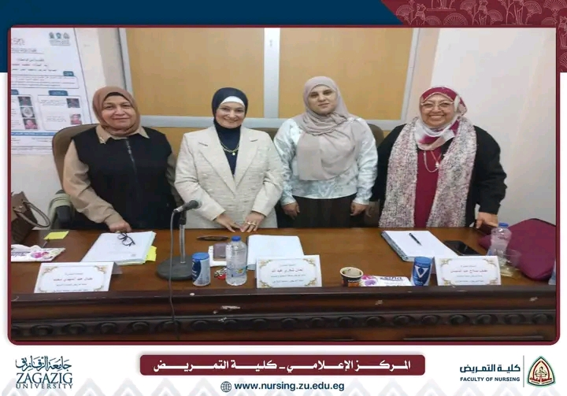
وخالص الشكر والتقدير والاحترام للجنة المناقشه والحكم والأشراف

